Disequazioni di II grado. Verifica
1. Associa qui sotto ad ogni disequazione di 2° grado il grafico che la rappresenta.
Grafico 1 | Grafico 2 | Grafico 3 | Grafico 4
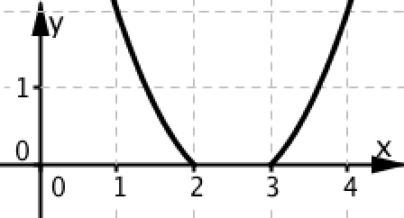 | 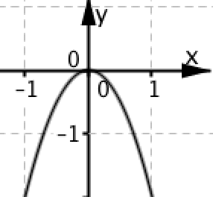 | 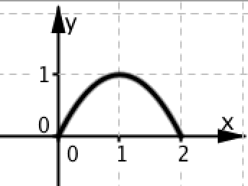 | 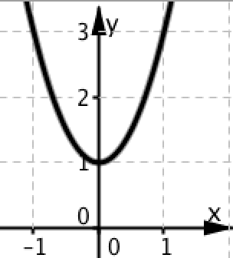
−x² + 2x > 0 grafico……… 2x² + 1 > 0 grafico………
−2x² < 0 grafico……… x² − 5x + 6 > 0 grafico………
2. A partire da ogni trinomio assegnato qui sotto, risolvi i seguenti quesiti:
  - completa i grafici qui sopra per rappresentare ogni trinomio con una parabola;
  - completa la tabella qui sotto per descrivere il segno di ogni trinomio.
Binomio | Grafico | Segno del trinomio
y = −x² + 2x
y = 2x² + 1
y = −2x²
y = x² − 5x + 6
3. Completa la seguente tabella per risolvere le disequazioni assegnate
Disequazione | Soluzioni | Parabola disegnata per risolvere la disequazione | Punti della parabola osservati
−x² + 2x < 0 |  | y = −x² + 2x | Sotto l’asse delle x
2x² + 1 < 0
−2x² > 0
x² − 5x + 6 < 0
4. Lo spazio s di frenata di una moto che percorre una strada bagnata è legato alla velocità v dalla legge s = 0,01v². In quali casi lo spazio di frenata è minore di 25 metri?

